2017—2018学年度上学期九年级期末素质测试卷
物理试题
（答卷时间：90分钟 满分100分 ）
一、选择题（每题3分计30分）
1.如图6所示，以下四件家用电器正常工作时电功率最接近1000W的是 （ ）
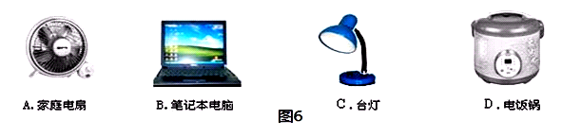

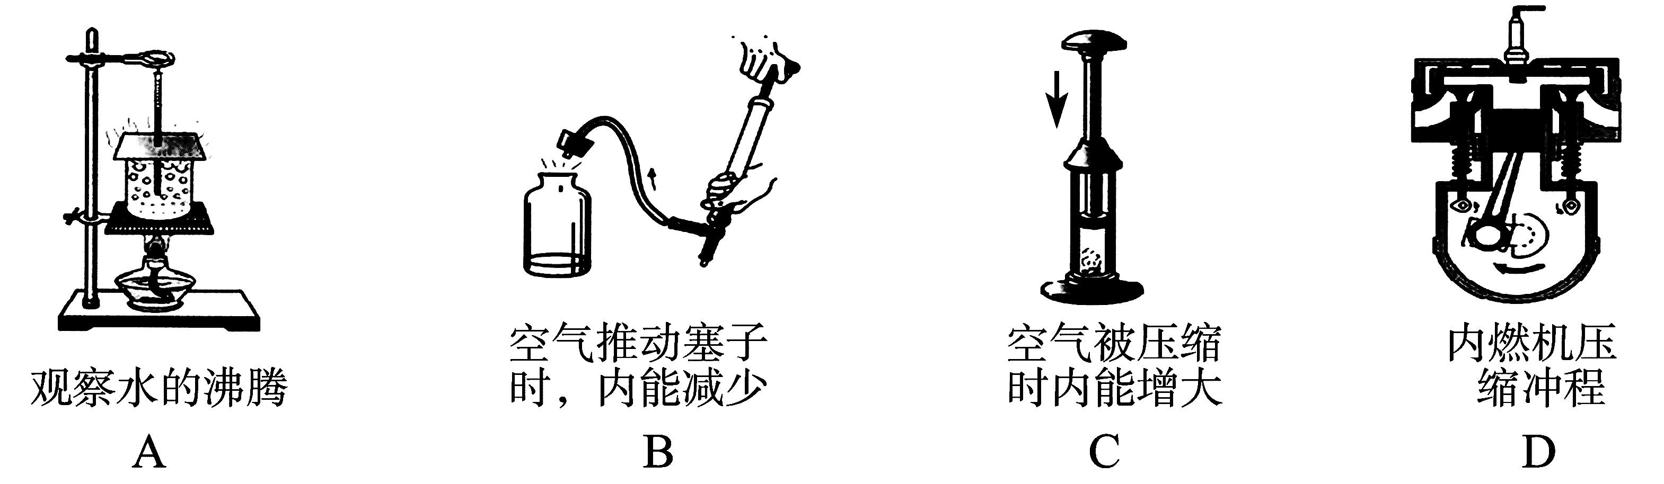
2.如图所示的实验或机器均改变了物体的内能，其中改变内能方法相同的是（ ）

A．A B C B.B A D C.B C D D.A C D
3.下列关于热现象的说法中正确的是 （ ）
A．物体的内能增加，一定时从外界吸收了热量
B．温度高的物体含有的热量多
C．高温物体含有内能一定比低温物体多
D．冰水混合物放热时，温度不变，内能减少
4. 用相同的电加热器分别对质量相等的甲和乙两种液体加热（不计热量损失）如图是甲和乙的温度随加热时间变化的图像，下列说法正确的是 （ ）
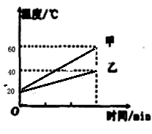
A．甲和乙升高相同的温度，乙吸收热量较少
B．甲的比热容与乙的比热容之比为1：3
C．甲乙都加热t时间，乙吸收热量比吸收热量多
D．甲的比热容与乙的比热容之比为1：2

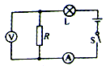
5. 如图所示电路中，电源电压保持不变，闭合开关S，电路正常工作．过了一会儿，灯L熄灭，有一个电表示数变大，另一个电表示数变小．则下列判断正确的是（ ）
A．电阻R短路
B．灯L断路
C．灯L短路
D．电阻R断路
6.甲乙丙丁四个轻小物体靠近时，甲吸引乙，乙排斥丙，丙吸引丁。甲丁靠近时（ ）
A一定吸引 B一定排斥 C一定没相互作用 D以上都不对
7.. 如图甲所示的电路中，闭合开关，两灯泡均发光，且两个完全相同的电流表指针偏转均如图乙所示，通过灯泡L₁和L₂的电流分别为( )
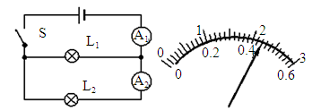
A. 2.2 A 0.44 A
B.0.42A 1.8 A
C.1.76A 0.44 A
D.0.44A 2.2 A
8.两灯泡接在同一电路中，若两灯电压相等，则两灯连接方式（ ）
A一定串联 B一定并联 C可能串联 D以上都不对
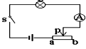
9.. 如图所示，闭合开关S后，灯泡L发光，现把滑动变阻器的滑片P向b端移动，则灯泡L的亮度与电流表示数的变化情况是（ ）
A.灯泡L变亮，电流表示数变大
B.灯泡L变暗，电流表示数变小
C.灯泡L变亮，电流表示数变小
D.灯泡L变暗，电流表示数变大
10.甲用电器标着“220V，100W”，乙用电器上标着“220V，25W”，它们都在额定电压下工作，则下列判断中正确的是 （ ）
A.甲用电器做功一定多
B.乙用电器做功一定慢
C.完成相同的功，甲用电器所用的时间一定多
D.相同时间内，甲用电器完成的功一定少

二、填空题（每空1分计21分）
11. 一瓶酒精用去二分之一，则剩余酒精的比热容 和热值 （填变化情况）
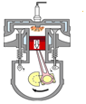
12. 在一台单缸四冲程内燃机正常工作时的飞轮转速为1200 r/min，,则每秒钟燃气对外做功 次，如图所示的是汽油机
的 冲程。
13.标有220V100W和220V25W两灯泡L1、L2串联接在家庭电路中 灯亮。220V100W的灯泡正常工作10h消耗电能是 J。将220V-40W的灯泡接在110V的电路中，灯泡实际功率是 W
14.某品牌太阳能热水器装满100kg水后在太阳的照射下水温从10℃的升高20℃，不计热量的散失．则热水器中的水吸收的热量是 要完全燃烧 m³的煤气可以产生相同的热量?（煤气的热值q=4.0×107J/m³）
15.如图是汽车油量表电路，当油箱中油面下降时，油量表（电流表）的示数将______（变大/变小/不变），电路中电阻R₀______（能/不能）去掉.如果将电压表并联在______（R₀/R₁）两端，则可以通过电压表示数越大表示油箱中的油越多.
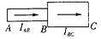
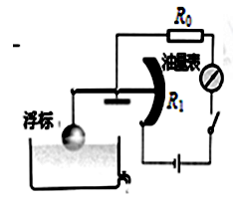

15題图 16題图
16.如图是长度相同，横截面积为2倍关系的同种导线连在一起，流过AB的电流为I_{AB}，流过BC的电流为I_{BC}，则I_{AB}与I_{BC}的关系为I_{AB} I_{BC}，U_{AB} U_{BC}（填>或<或=）
17. R₁：R₂=2:5串联接在同一电路中，通过R₁、R₂电流之比： 电压之比： 电流通过R₁、R₂消耗的电功率之比：
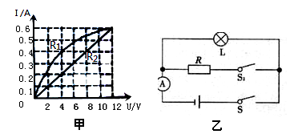
18. 图甲是小灯泡L电阻R₁和电阻R₂的电流随电压变化图象，R₂= Ω，如果将它们串联在电路中，通过它们的电流是0.4A时，电源电压是 V；若将它们按图乙所示接人电路中，只闭合开关S，小灯泡的实际功率为1.6W；再闭合开关S₁，电流表示数变化了 A，在此状态下通电10s，电路中电流做的功是 J。．

三作图与实验探究（作图每题2分其余每空1分计21分）
19. 如图L₁、L₂是相同的两个灯泡，要求：开关闭合两灯同时亮，断开两灯同时灭，且开关闭合后A₁的示数大于A₂示数，连接实物图
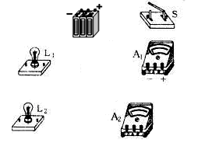

20. 在“比较不同物质吸热的情况”实验中，所使用的实验器材有：相同规格的电加热器、玻璃杯、温度计、秒表、等质量的液体甲和乙，装置如图所示．
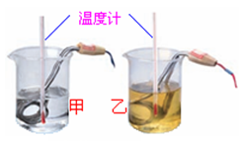
（1）在此实验中除了控制装置相同外，还控
制甲乙液体的 相同。实验中
用 表示甲乙液体吸热的多少；
（2）实验中选用规格相同的两个电加热器
的目的是
（3）“比较不同物质的吸热能力”有两种方法：可以“比较相同质量的不同物质温度 所吸收热量的多少”．吸热 的（填多或少）吸热能力强。
（4）若给同时给甲乙液体加热后停止加热，两种液体都未沸腾，最终液体乙的温度高一些．此时甲乙液体吸收的热量 （填相同或不同）说明液体 吸热能力强。

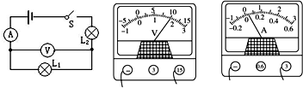
21.如图小明设计图甲所示电路，电源电压12V，开关闭合后，电流表和电压表的示数如图乙所示。由电压表的示数可知L₂两端电压为 V。电流表指针偏转过小，这样会导致实验误差，解决这一问题的措施是 。

22.小红同学用两节干电池、电流表、电压表、滑动变阻器和开关各一个，导线若干，测定定值电阻阻值，电路连接如图甲所示．
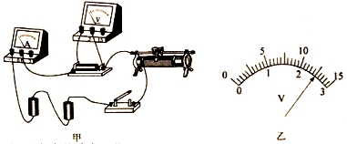

甲 乙
(1)在右方框内，画出电路图。
（2）闭合开关，向右移动滑动变阻器滑片，电流表的示数将 （填变大、变小或不变）．
23.如图1所示是“伏安法”测量小灯泡电功率的实验装置，已知小灯泡的额定电压是2.5V．
（1）请你用笔画线代替导线，将实物电路连接起来；要求滑动变阻器的滑片P向A端移动时电流表的示数减少，连线不许交叉．
（2）闭合开关前，滑动变阻器的滑片P应置于 端（选填“A”或“B”）．
（3）闭合开关后，调节滑片P，使电压表的示数如图2所示，电流表的示数如图3所示，此时灯泡的功率是 W．
（4）若使灯泡正常发光，应将滑片向 端移动，使电压表示数是 V，此时电流表示数为0.4A，灯泡的额定电功率是 W[来源:Z。xx。k.Com]

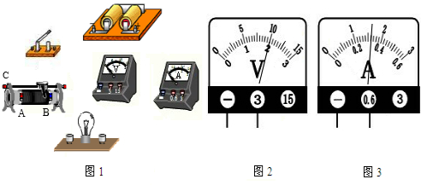

四、综合应用题（按要求在答题卡上作答，写出必要的文字说明和解题步骤，24题9分25题9分26题10分共28分）。
24. 如图是某太阳能热水器容积为50L，其装满水。阳光照射一段时间后，水温从10℃升高到50℃．则：
（1）求热水器中水的质量是多少千克？
（2）这段时间该热水器中的水吸收的热量是多少？
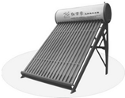
（2）如果这段时间该太阳能热水器接收到太阳辐射的热量是1.4×107J，则该热水器的效率是多少？

[来源:Zxxk.Com]

25.为防止酒驾事故的出现，酒精测试仪被广泛应用．有一种由酒精气体传感器制成的呼气酒精测试仪，当接触到的酒精气体浓度增加时，其电阻值降低，如图甲所示．当酒精气体的浓度为0时，R₁的电阻为60Ω．在图乙所示的工作电路中，电源电压恒定不变，定值电阻R₂=40Ω．
求：（1）当被检测者的酒精气体的浓度为0时，电压表的示数是3.6V求电源电压是多少；
（2）现在国际公认的酒驾标准是0.2mg/ml≤酒精气体浓度≤0.8mg/ml，当电流表的示数为0.18A时，试通过计算判断被检测者是否酒驾．

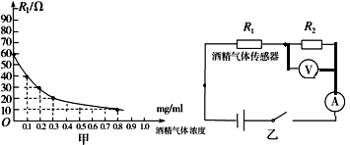

26如图甲所示，是某种电热饮水机的简化电路示意图．图乙是它的有关参数．它有加热和保温两种工作状态（由机内温控开关S0自动控制）。求：
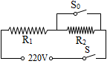
（1）正常加热时，电路中的电流是多少？
（2）Ｒ₁、R_{2、}的阻值是多大?
（3）保温5min消耗的电能。
容积 | 1.5L
额定电压 | 220V
加热功率 | 1210W
保温功率 | 40W

2017—2018学年度上学期九年级期末素质测试卷
物理试题答案
一选择题：
1.D 2.C 3.D 4. D 5.D 6.D 7.C 8.C 9.B 10.B
二填空题
11.不变，不变
12. 10 做功
13. L2 ， 3.6x10⁶J 25W
14. 8.4x10⁶J 0.21m³
15.变小、不能、R₀
16. = >
17. 1:1 2:5 2:5
18.20Ω 12V 0.2A 24J
三.作图与实验探究
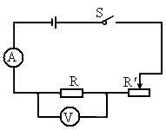
19.

- （1）质量和初温 、 加热时间 、（2）相同时间甲乙吸收热量相同 （3）升高相同 多 （4） 相同、甲、
21. 2V 电流表换小量程
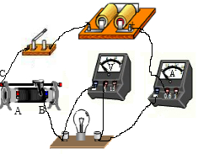
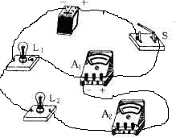
22.变小

22題图 23題

23(1)见上图（2）A （3）0.64 （4）右 或B端 2.5V 1W
四.综合应用题
- 解：1.因为装满水，所以水的体积等于热水器的容积V_{水}=50L=50dm³=50x10⁻³m³,水的密度ρ_{水}=1.0x10³kg/m³
2.水的质量：m _{水}=ρ_{水}V_{水}=1.0x10³kg/m³x 50x10⁻³m³=50kg ( 3分)水的比热C_{水}=4.2x10³J/(kg.℃ ) 初温t0=10℃ 末温t=50℃水吸热Q_{吸}=C_{水}m _{水}(t-t0)= 4.2x10³J/(kg.℃)x50kgx(50℃-10℃ )=8.4x10⁶J ( 3分) 热水器的效率：η=Q_{吸}/Q=8.4x10^{6J}/1.4x10⁷Jx100%=60% (3分)
25.解：（1）由题可知当酒精气体的浓度为0时，R₁的电阻为60Ω与R₂=40Ω串联，电压表测R₂电压U₂=3.6V
R₂电流I₂=U₂/R₂=3.6V/40Ω=0.09A--------------------------1分
I_{总}=I₂=0.09A R_{总}=Ｒ1＋Ｒ2＝60Ω＋40Ω＝100Ω--------1分
电路总电压U=IR=0.09Ax100Ω＝9Ｖ--------------------2分
（2）当电流表示数是0.18Ａ时总电流Ｉ＝0.18Ａ总电阻Ｒ总＝Ｕ_{总}/Ｉ＝9Ｖ/0.18Ａ＝50Ω（2分）
此时Ｒ₁电阻：Ｒ₁＝Ｒ_{总}－Ｒ₂＝50Ω－40Ω＝10Ω
由甲表可知酒精含量是0.8ｍｇ/ｍｌ（2分）
对比图表，可知此人是酒驾------1分[来源:学科网ZXXK]
26解：正常加热时电功率：P=1210W、电压：U=220V
(1)电路中电流：I=P/U=1210W/220V=5.5A-----------------------------2分
（2）当开关S₀闭合时处于加热状态R₂短路、R1有效。功率P=1210W、电压U=220V
由公式P=U²/R得R₁=U²/P=（220V²/1210W=40Ω.-----------------------------------2分
当开关断开时R₁R₂串联，处于保温状态保温功率P=40W电压U=220V
总电阻R_{总}=P_{保}/U²/P _{保}=(220V)²/40W=1210Ω （1分）[来源:学科网ZXXK]
R₂=R_{总}-R₁=1210Ω-40=1170Ω（2分）
（3）保温时间t=5min=300s.功率是P=40W（1分）
消耗的电能：W=Pt =40Wx300s=1.2x104J------------------------------------------------（2分）

